Списки одаренных детей творческого объединения «Рукоделие»
Воспитанники ЦДТ
Творческое объединение «Рукоделие»  Свелиманова Хадижа Зулкарнаевна  МБОУ СОШ №46, 3 класс | 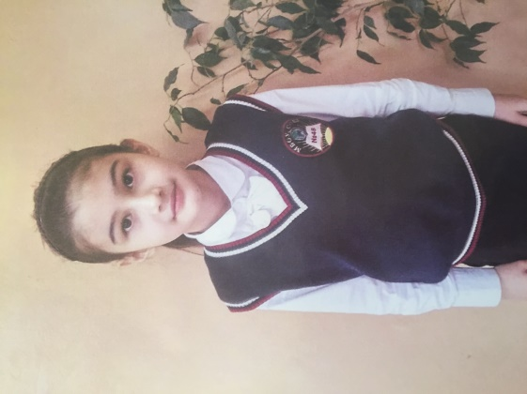
Творческое объединение «Рукоделие»  Свелиманова Марьям Зулкарнаевна  МБОУ СОШ №46, 3 класс | 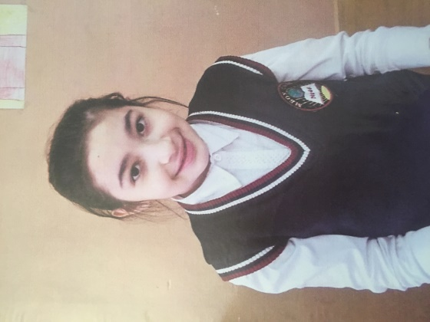
Творческое объединение «Рукоделие»  Шахбанова Ева  МБОУ СОШ №46, 2класс | 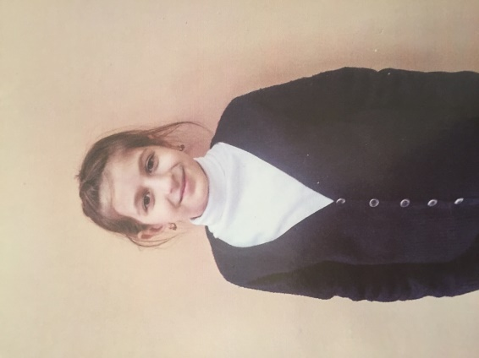
Творческое объединение «Рукоделие»  Давудова Айша Магомедовна  МБОУ СОШ №46, 1 класс | 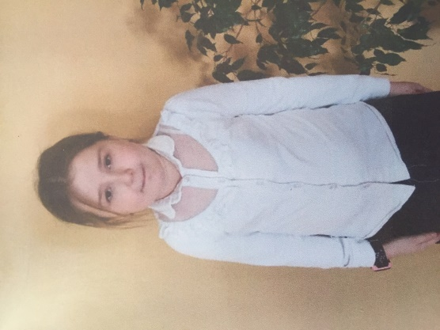
Творческое объединение «Рукоделие»  Забрамная Карина Ивановна  МБОУ СОШ №46, 4 класс | 